Проектирование урока по теме: «Группировка множителей»
УМК: «Перспективная начальная школа» »
Учебник: Математика 3 класс, 1 часть А.Л.Чекин
Основная цель темы: Познакомить учащихся с приемом группировки множителей
Задачи | С точки зрения учителя | С точки зрения ученика
Образовательные | Сформировать умение применять прием группировки множителей при выполнении заданий; Продолжить формирование умения применять табличное и внетабличное умножение | Научиться применять прием группировки множителей;  Совершенствовать навык табличного и внетабличного умножения
Развивающие | развивать логическое мышление, умение сравнивать и обобщать. | развивать логическое мышление, в процессе выполнения математических заданий; умение обобщать и делать выводы
Воспитательные | Воспитывать уважение друг к другу при работе в коллективе; помочь учащимся осознать ценность совместной деятельности.  Продолжать воспитывать интерес к предмету; воспитывать культуру математического мышления учащихся. | Участвовать в работе коллектива;
Предмет усвоения: Прием группировки множителей
Средства усвоения:
Опорные знания | Опорные умения
- Знают, что такое « сочетательное свойство умножения»  - Знают таблицу умножения | - Умеют выполнять математические действие: умножение  - Умеют применять « сочетательное свойство умножения» на практике
Тип урока – Открытие нового знания
Ресурсы урока (средства обучения) – учебник математики 1ч., презентация

Соответствие этапов усвоения и этапов данного урока
Этапы усвоения: | Этапы урока:
1.Организация начала урока, мотивация к учебной деятельности.
Цель: создать положительно эмоциональный настрой для продуктивной работы учащихся на уроке.
Здравствуйте, ребята! Меня зовут, Кристина Сергеевна, и сегодня урок математики проведу у вас я! Хорошего вам настроения и успехов!
1. Подготовка к восприятию | Актуализация знаний.  Цель: подвести учащихся к формулированию цели урока  Учебное задание №1. Подведение к теме урока  - Учебная задача для учителя: Подвести к теме урока, через диалог  - Учебная задача для учащихся: сформулировать тему и цель урока через ответы на вопросы учителя.  - Содержание:  - Ребята, скажите, что вы изучали на прошлом уроке математики?  - (сочетательное свойство умножения)  - А в чем заключается данное свойство?  - (Порядок выполнения действий в произведении трех множителей не изменяет значения этого произведения.)  - На основе сочетательного свойства найдем значения выражений, которые представлены на слайде!  - Кто готов решить возле доски?(2 человека)  - Ребята, посмотрите на ответы, которые получились у ваших одноклассников, что вы можете о них сказать?(Они одинаковые)  - Верно ,а кто с справился быстрее и кому было легче? Почему?( Потому что удобнее умножать сначала числа, при умножении которых получатся круглые десятки, а затем умножать на оставшееся число)  - Исходя из этого, как вы думаете, чем мы будем заниматься сегодня на уроке?( Учиться группировать множители , для удобного и быстрого решения выражений)  - Верно, ребята, наша сегодня тема « Группировка множителей»  Организация работы детей: фронтальная  Формы контроля : учитель следит за ответами учащихся
  (5∙6)∙7=210 | 5∙(7∙6)=210
  8∙(2∙5)=80 | 5∙(8∙2)=80
  (25∙2)∙9=900 | (9∙2)∙25=900
  3∙(8∙5)=120 | (5∙3)∙8=120
  8∙(4∙5)=160 | 5∙(8∙4)=160
2.Восприятие  3.Осмысление | 3. Открытие нового знания  Цель: Познакомить учащихся с приемом группировки множителей  Учебное задание № 2. « Знакомство с»  Задача для учителя: Познакомить учащихся с приемом группировки множителей  Задача для учащихся: Научиться применять прием группировки множителей  Содержание:  Откроем тетрадь, запишем число. Классная работа.  Откроем учебник на стр. 88 № 286  Прочитаем задание. Подберите выражения к рисунку.  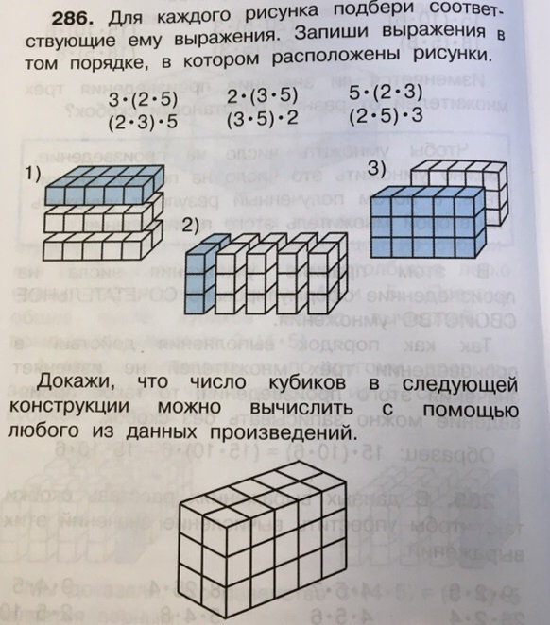  - 3∙(2∙5) 2) (2∙3)∙5 3)2∙(3∙5)  (2∙5)∙3 5∙(3∙2) (3∙5)∙2  Объясните, почему у вас так получилось?  А значения данных выражений будет равным?(Да)  А теперь попробуем устно доказать вторую часть задания, кто готов?  Давайте попробуем из данных выражений выбрать те, которые легче и удобнее вычислить?  3 • (2 • 5) = 30 (2 • 5) • 3= 30  Почему нам легче найти значение данных выражений?  Потому что они сгруппированы так, что в скобках получается значение в виде круглого десятка, а потом мы его умножаем на оставшееся число.  Ребята, именно в этом и заключается прием группировки множителей. Мы должны сгруппировать так ,чтобы нам удобнее и быстрее найти значение выражения.  Всем понятен прием группировки множителей?  Форма организации: Фронтальная  Форма контроля: Учитель вызывает учащихся к доске, контролирует ранее полученные знания.
Физкультминутка
Кто знает интересную физминутку, и может провести?
Учебное задание №3 « Работа с учебником»
Учебная задача для учителя: Создать условия для закрепления знания учащихся о приеме группировки множителей
Учебная задача для учащихся: Продемонстрировать умение о приеме группировки множителей
Содержание:
Выполним задание № 288 на стр. 89
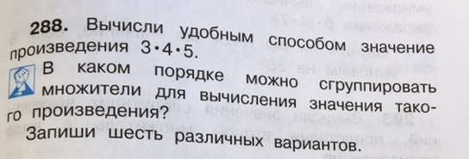
3 • 4 • 5 = 3 • (4 • 5) = 60
3 • (4 • 5) = (4 • 5) • 3 = (3 • 4) • 5 = 5 • (3 • 4) = (3 • 5) • 4 = 4 • (3 • 5)
Молодцы. А теперь переходим к заданию № 289 на стр. 89
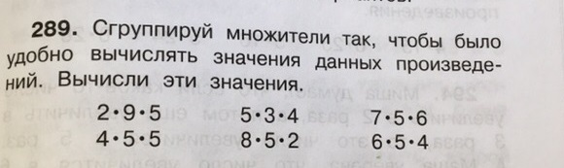
2 • 9 • 5 = (2 • 5) • 9 = 10 • 9 = 90
4 • 5 • 5 = (4 • 5) • 5 = 20 • 5 = 100
5 • 3 • 4 = (5 • 4) • 3 = 20 • 3 = 60
8 • 5 • 2 = 8 • (5 • 2) = 8 • 10 = 80
7 • 5 • 6 = 7 • (5 • 6) = 7 • 30 = 210
6 • 5 • 4 = 6 • (5 • 4) = 6 • 20 = 120
-Молодцы, а теперь проверим, как вы можете работать самостоятельно над группировкой множителей
Сейчас я раздам вам карточки с заданием. Пишем имя и фамилию. Вам нужно сгруппировать множители так, чтобы было удобно вычислять значения данных произведений.
Вычисли эти значения:
8∙3∙5=(8∙5)∙3=40 ∙ 3=120
5 ∙ 7 ∙ 2=(5 ∙ 2) ∙ 7=70
4 ∙ 9 ∙ 5=(4 ∙ 5) ∙ 9=180
2 ∙ 5 ∙ 2=(2 ∙ 5) ∙ 2=20
25 ∙ 6 ∙ 2=(25 ∙ 2) ∙ 6=300
Проверка с соседом по парте(взаимопроверка)
За 1 ошибку ставим 4, за 2 - 3, за 2 и более ничего не ставим. У кого есть ошибки?
Рабочая тетрадь стр. 58 задание № 124
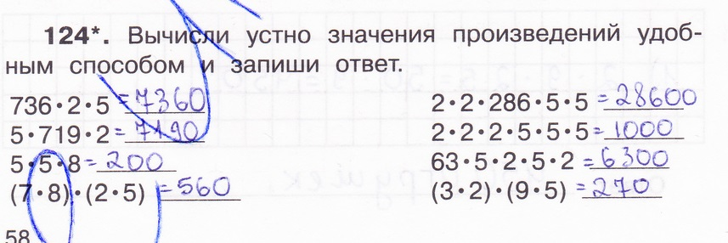
Выполним в тетрадях. Один человек говорит ответ, другой проверяет его ответ.
Молодцы, вы хорошо усвоили тему урока.
Форма организации: фронтальная, работа у доски, коллективная, эксперимент
Форма контроля: следить решением примеров с помощью сверки с эталоном на слайде
7. Подведение итогов.
Цель: сформулировать новое знание
-Чем сегодня занимались на уроке?
- Как нужно группировать множители?
- Для чего нам нужно уметь группировать множители?( Для быстрого и удобного решения)
-Молодцы, вы очень хорошо поработали на уроке.
8.Рефлексия учебной деятельности.
Цель: Провести самоанализ и самооценку своей деятельности.
-Ребята, скажите, где вам пригодятся знания полученные сегодня на уроке? Считаете ли вы, что эти знания полезны в жизни?
9.Домашнее задание.
Стр. № 89, № 291

